メディア各位

『冴えない彼女の育てかた♭』のTシャツ、カレッジパーカー、マルシェバッグの受注を開始！！アニメ・漫画のオリジナルグッズを販売する「AMNIBUS」にて

「AMNIBUS」にて『冴えない彼女の育てかた♭』のアイテム3種の受注を開始いたします。


株式会社アルマビアンカ
166-0011 東京都杉並区梅里2-34-26
03-5913-8420
広報担当 齊藤直樹
info@armabianca.com

株式会社アルマビアンカはオリジナルグッズを展開する通販サイト、「AMNIBUS」にて『冴えない彼女の育てかた♭』の商品3種の受注を開始いたします。

株式会社アルマビアンカ（本社：東京都杉並区、代表取締役:坂井智成）は「日常でも使用できる」をコンセプトにしたオリジナルグッズを展開する通販サイト、「AMNIBUS」にて『冴えない彼女の育てかた♭』のアイテムの受注を6月14日(水)より開始いたしました。

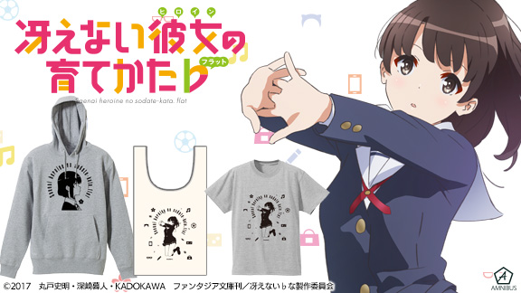

▼ラインアートTシャツ
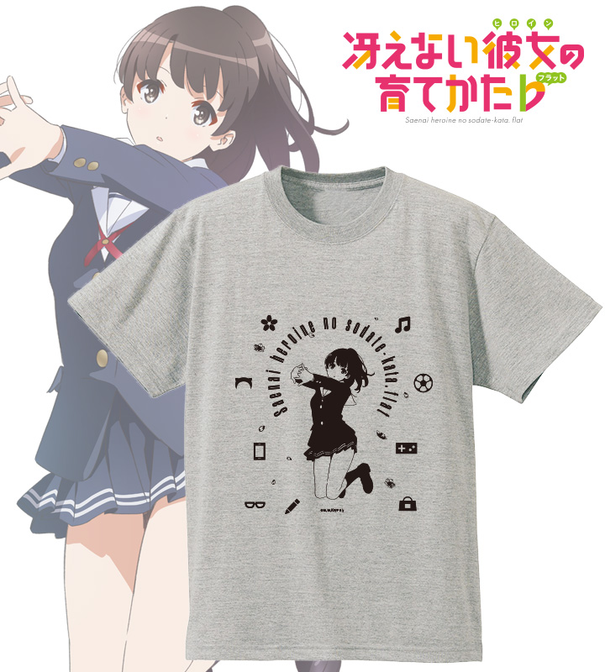
加藤恵をラインアート調にデザインしたTシャツが登場です。
恵の周りにキャラクターのモチーフを散りばめ、モノトーンカラーのシンプルなアイテムに仕上げました。
普段の生活を恵とともにお過ごしください。

仕様
価格 ：各 ¥3,800 + 税
サイズ ：メンズ S/M/L/XL/XXL
レディース S/M/L/XL/XXL/XXXL
素材 ：綿

▼カレッジパーカー
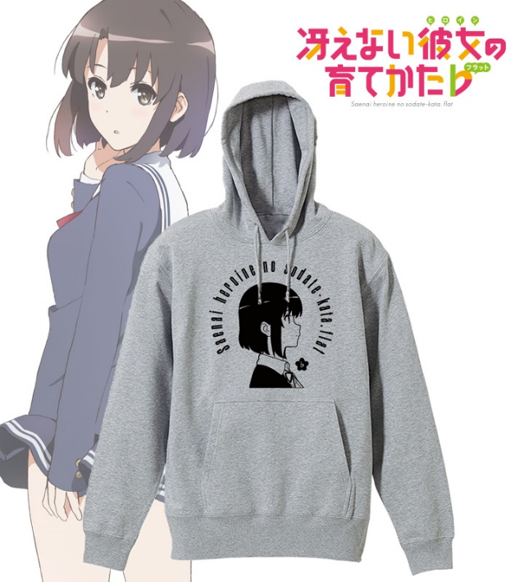
加藤恵をカレッジ調にデザインしたパーカーが登場です。
普段使いしやすいデザインなのでちょっとしたお出かけや部屋着など、日常生活の中でハードに着まわしていただけます。

▽仕様
価格 ：各 ¥5,980 + 税
サイズ ：メンズ XS/S/M/L/XL/XXL
レディース M/L/XL/XXL/XXXL
素材 ：綿

▼ラインアートマルシェバッグ
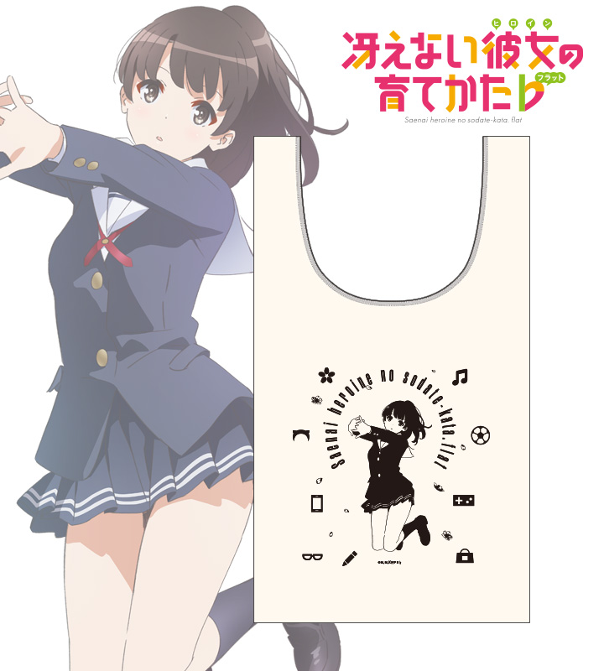
加藤恵をラインアート調にデザインしたマルシェバッグが登場です。
恵の周りにキャラクターのモチーフを散りばめ、モノトーンカラーのシンプルなアイテムに仕上げました。
ちょっとした買い物やバッグインバッグとして、是非ご活用ください。

▽仕様
価格 ：¥2,500 + 税
素材 ：綿100％

▼受注サイト：AMNIBUS(アムニバス)


https://amnibus.com
「日常で使える」キャラクターグッズをお届けします。

【本プレスリリースに関するお問い合わせ】
株式会社アルマビアンカ
住所：166-0011 東京都杉並区梅里2-34-26
電話：03-5913-8420
担当：齊藤直樹
Mai l： info@armabianca.com

━━━━━━━━━━━━━━━━━━━━━━━━━━━━━━━━━━━
発行元 株式会社アルマビアンカ
Web http://armabianca.com/
━━━━━━━━━━━━━━━━━━━━━━━━━━━━━━━━━━━
©2017 丸戸史明・深崎暮人・KADOKAWA ファンタジア文庫刊／冴えない♭な製作委員会

